综合与实践《制作万花筒》

万花筒（Kaleidoscope），是一种光学玩具。万花筒的发明被列入科学重大发明而载入史册 ，它既是美仑美奂的艺术作品，又是能培养思维和观察能力的益智玩具，里面的图案包含重复、对称、排列、旋转等概念，并引申到数学中“分形”的概念。制作万花筒，不仅可以提高动手能力，还能学习到知识。
请同学们根据以下引导，通过查阅资料、积极探索、动手操作、认真思考等，以小组合作的形式，在制作万花筒的过程中获得更多的秘密和原理，成为一个小小探索者。将你的学习和研究过程资料以文字或图片、小视频等方式展示出来。
（一）理解问题：
1.万花筒是如何制作的？（万花筒的构造）
2.要制作一个万花筒，最重要的材料是什么？
3.为什么从万花筒中可以看到绚丽的图案？
4.为什么万花筒往往都是用三面夹角为60°镜子制成？
（1）万花筒成像的影响因素有哪些？
（2）镜面夹角与成像数量有什么关系？
（3）用其他方式制作万花筒是否可行？
（二）拟定计划：
1.用两面镜组成“镜子门”进行实验，如何保证万花筒中的像都是完整的“花”？
（1）通过动手实验，探究镜子的成像的规律。
（2）如何用数学知识研究“镜子门”成像完整的方法？（模拟实验）
（3）利用画图软件探索镜面张角的大小对结果的影响。
2.用三面镜组成的“镜子门”如何摆放？如何保证完整的“花”？有什么成像规律？
3.制作创意万花筒实物
（1）要想形成完整的“花”，准备用几面镜子、张角大小？镜子形状、尺寸大小如何？
（2）为了便于观察到更好的效果，观察孔的形状、位置和大小如何？
（3）被观察“基本图形”的形状、位置和大小？
（4）制作步骤（流程）有哪些？
（三）实施计划：
1.《“镜子门”成像的原理》实验报告
实验目的：探究“镜子门” 对 的影响
实验器材：
操作要求：①注意安全； ②观察点应处于“镜子门”的中间位置。
实验过程：
实验1：“镜子门”中的正方形成像有什么特点？
实验要求：把一个描黑边的红色正方形图片放在“镜子门”中间，改变“镜子门”张角的大小，观察成像情况；
“镜子门”  的张角大小 |  |  |  |  | “镜子门”的  张角大小
成像情况 |  |  |  |  | 成像情况
“镜子门”  的张角大小 |  |  |  |  | “镜子门”  的张角大小
成像情况 |  |  |  |  | 成像情况
实验结论：
实验2：如何在“镜子门”中看到目标图形？
实验要求：将“镜子门”垂直放在所给的图形上，调整“镜子门”的位置和张角，使镜前的图形与镜中的像共同组成所示图形。
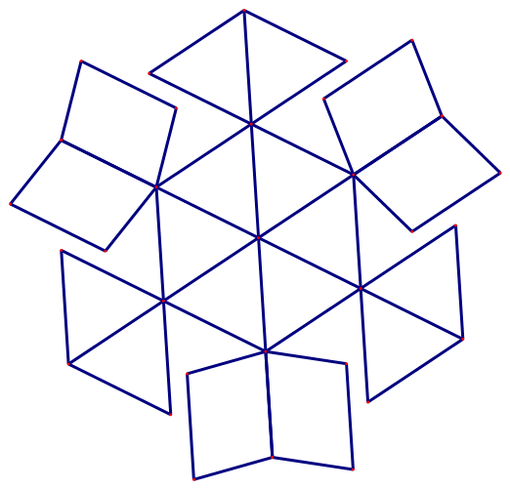 |  |  |  |  |  |  | 
实验结论1：“镜子门”的摆放有 种情况；共性是：
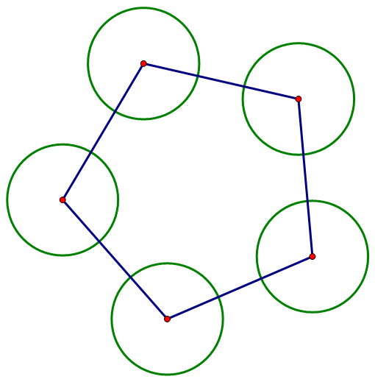 |  |  |  |  |  |  |  | 
实验结论2：“镜子门”的摆放有 种情况；共性是：
总结反思：

2.用三面镜组成的“镜子门”如何摆放？如何保证完整的“花”？有什么成像规律？四面镜呢？
3.制作万花筒实物
（1）万花筒的创意设计：
（2）制作万花筒需要的材料：
（3）万花筒制作路径（步骤或流程）：
（四）回顾反思：
1.在“镜子门”实验研究过程中，经历了怎样的探究过程？
2.在制作万花筒的过程中，经历了哪些思考过程？
3.进一步提出相关问题（万花筒的制作如何改进和优化？使用还可以怎样创新？）

